Informe sobre el trabajo realizado

**IType**

Aplicación Android para

pruebas de velocidad de tipeo

**Versión 1.0**

**Presentado por:**

Cancinos, José María

Oliva, Nahuel David

**Fecha de la Versión:** 18/06/2019

**Índice**

|  |  |  |  |  |
| --- | --- | --- | --- | --- |
| **-** | **HISTORIAL DE VERSIONES** | |  | **3** |
| **1** | **INTRODUCCIÓN** | |  | **4** |
|  | 1.1 | Propósito del documento | ………………. | 4 |
|  | 1.2 | Convenciones del documento | ………………. | 4 |
|  | 1.3 | Destinatarios del documento | ………………. | 4 |
|  | 1.4 | Referencias | ………………. | 4 |
| **2** | **ASPECTOS DE TRABAJO** | |  | **5** |
|  | 2.1 | Esfuerzo grupal del trabajo | ………………. | 5 |
|  | 2.2 | Esfuerzo personal del trabajo | ………………. | 7 |
|  | 2.3 | Lecciones aprendidas | ………………. | 9 |
|  | 2.4 | Errores cometidos | ………………. | 10 |
|  |  | |  |  |
|  |  |  |  |  |
|  |  |  |  |  |
|  |  |  |  |  |
|  |  |  |  |  |
|  |  | |  |  |
|  |  |  |  |  |
|  |  |  |  |  |
|  |  |  |  |  |
|  |  |  |  |  |
|  |  | |  |  |
|  |  |  |  |  |
|  |  |  |  |  |
|  |  |  |  |  |
|  |  |  |  |  |
|  |  |  |  |  |
|  |  | |  |  |
|  |  |  |  |  |
|  |  |  |  |  |

**Historial de versiones**

|  |  |  |
| --- | --- | --- |
| **Nombre de la versión** | **Fecha** | **Número de versión** |
| IType – Informe sobre el trabajo realizado | 18/06/2019 | 1.0 |
|  |  |  |
|  |  |  |

1. **Introducción**
   1. **Propósito del documento**

Este informe presenta detalles sobre el trabajo realizado para llevar a cabo este proyecto “IType”. Se expone el tiempo aproximado que ha tomado cada una de las actividades del proyecto. Se discrimina por grupo y por integrante del grupo.

A su vez, se presentan conclusiones sobre experiencias y lecciones aprendidas durante el transcurso de esta actividad.

* 1. **Convenciones del documento**

Este documento ha sido creado en base a los requerimientos establecidos en la consigna del correspondiente trabajo práctico brindado por la cátedra.

* 1. **Destinatarios del documento**

Este documento está destinado a todas aquellas personas que deseen evaluar el proyecto y conocer la organización detrás de la aplicación final.

* 1. **Referencias**

|  |  |
| --- | --- |
| ELEMENTO | REFERENCIA O DIRECCIÓN WEB |
| Filminas de la materia | https://sites.google.com/view/ingenieria-software-unc/ingeniería-de-software |
| Consignas de entrega | https://docs.google.com/document/d/1QL0Qi-hMK1SBglG7n6Iqc2Wktrtv0OaX8X9jnZ-A05Q/edit |
| Clockify | https://clockify.me |

1. **Aspectos de trabajo**
   1. **Aspectos de trabajo grupal**

MIEMBROS DEL EQUIPO

El grupo de trabajo del proyecto IType en un principio estaba compuesto por:

* Cancinos, José María
* Oliva, Nahuel
* Giraudo, Juan Pablo

Sin embargo, a mediados del mes de junio, el integrante Giraudo ha abandonado el proyecto por razones personales. Por ello, el proyecto hasta el día de presentación se compone por:

* Cancinos, José María
* Oliva, Nahuel

CARGA DE TRABAJO

Las actividades se discriminan de la siguiente manera:

|  |  |
| --- | --- |
| ACTIVIDAD | OCUPACIÓN |
| Obtención de la idea general | Grupo |
| Comunicación de idea con profesores | Oliva |
| Configuración inicial del repositorio | Oliva |
| Búsqueda de información sobre Android Studio | Cancinos |
| Elaboración de Plan de Gestión de Configuraciones | Cancinos |
| Elaboración de Documento de Requerimientos | Grupo |
| Matriz de trazabilidad del Documento de Requerimientos | Cancinos |
| Entrega del TP1 a profesores | Oliva |
| Creación de esqueleto de la aplicación | Cancinos |
| Creación de base de datos y configuración | Oliva |
| Creación inicial de vistas | Cancinos |
| Configuración de integración continua en GitLab | Cancinos |
| Acceso a base de datos y enlace con aplicación | Oliva |
| Inicio Sesión | Cancinos |
| Registro | Cancinos |
| Menú Principal | Cancinos |
| Selección Nivel | Cancinos |
| Activa | Oliva |
| Validación de palabra | Oliva |
| Obtención de puntaje | Oliva |
| Cronómetro | Oliva |
| Estadísticas (tabla de puntajes) | Oliva |
| Clase Usuario | Oliva |
| Perfil | Oliva |
| Pruebas unitarias | Cancinos/Oliva |
| Pruebas de integración | Cancinos/Oliva |
| Pruebas de sistema | Cancinos |
| Pruebas de aceptación |  |
| Diagramas UML de proyecto | Oliva/Cancinos(en menor medida) |
| Elaboración de Documento de Arquitectura | Oliva/Cancinos |
| Elaboración de Documento de Diseño | Oliva/Cancinos |
| Nueva matriz de trazabilidad | Cancinos |
| Elaboración de Nota de Entrega | Cancinos |
| Elaboración de Informe de Trabajo | Cancinos |
| Elaboración de Presentación Final | Oliva |
| Elaboración de video instructivo | Oliva |
|  |  |
|  |  |
|  |  |

ORGANIZACIÓN

Se ha empleado el repositorio en GitLab como punto central de almacenamiento de código. Allí se aplican los principios de integración continua y gestión de versiones.

También, se ha empleado la herramienta Google Drive para el intercambio de los documentos. Esto se ha realizado ya que la herramienta Docs muestra los cambios realizados de fácil manera y en tiempo real.

A su vez, se han utilizado aplicaciones de mensajería instantánea para la comunicación entre los miembros de equipo. El reporte de problemas o “issues” de Gitlab se presentó como una buena herramienta de reporte de bugs o tareas a realizar.

Por último, el contacto cara a cara y mediante discusiones se ha logrado la buena comprensión y aclaración de dudas y puntos de vista diferentes para terminar realizando un buen trabajo posteriormente.

EVALUACIÓN DE TRABAJO

El trabajo global ha sido repartido equitativamente entre las partes que componen el equipo.

Se ha logrado una buena organización en cuanto a la distribución y realización de tareas, así como la comprensión de las mismas.

El ritmo de trabajo promedio durante el proyecto ha sido parejo con respecto a la duración de las tareas asignada.

La comunicación de ideas y comprensión ha sido excelente en cuanto lo relativo al proyecto; así como actividades y temas de clase y en su relación con cómo aplicarlos a nuestra aplicación.

LÍNEAS DE CÓDIGO

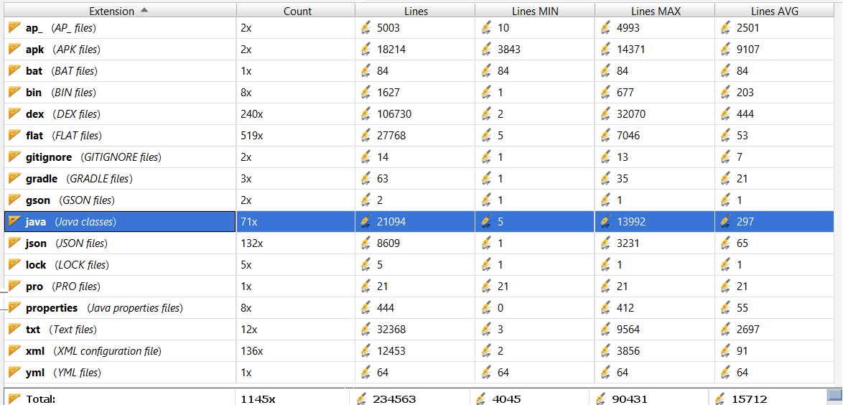

Se observa un total de 21100 líneas de código insertadas para el proyecto. (Observar cantidad en el detalle “Java”).

Esto supone un trabajo realizado de una magnitud muy superior más

* 1. **Aspectos de trabajo individual**

TIEMPO APLICADO AL TRABAJO

Se presenta el reporte de las actividades registradas por ambos integrantes, así como su detalle y gráficos representativos.

Se observa que el integrante Oliva ha completado una mayor cantidad de horas de trabajo. Éste se ha encargado del desarrollo de código para el control de la base de datos y la conexión a servidores Web y local con nuestra aplicación. Siendo esto una tarea de mayor peso e importancia.

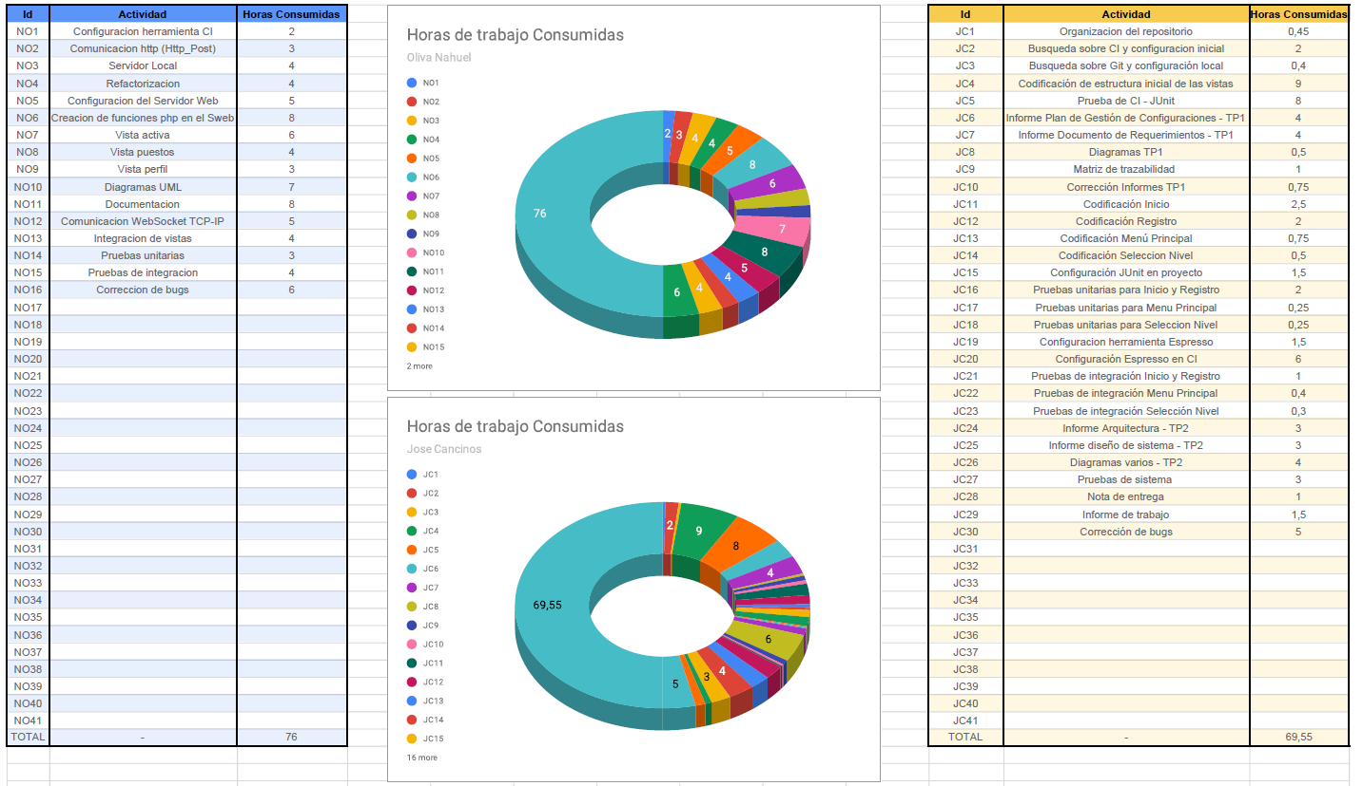

* 1. **Lecciones aprendidas**

En primer lugar, a nivel de todos los integrantes del equipo, se ha llevado a cabo el primer gran proyecto de software. Por lo tanto, ha sido la primera experiencia de éste tipo.

Nunca habíamos encarado un proyecto de éste tamaño para un sistema Android, por lo tanto, esto ha supuesto conocer en mayor detalle las librerías de la IDE Android Studio, las herramientas de desarrollo y las funciones propias como, por ejemplo, Espresso y JUnit para Android. Iniciar en su conocimiento y su configuración para el proyecto ha supuesto momentos de lectura de manuales, tutoriales y ejemplos.

En segundo lugar, el uso del repositorio. Para nuestro caso, un repositorio no se había utilizado más allá que en ocasiones puntuales y con poco alcance. Se ha aprendido a emplear repositorios mediante comandos desde el ordenador local en lugar de la Web UI. El uso de ramas también ha sido principal. Si bien, no se ha tenido una confusión en aplicar aquello definido para las ramas, a fin del proyecto se ha logrado tener una correcta versión de ello. Poder aplicar los principios de control de versiones y valorar la integración continua.

Luego, se ha comprendido la importancia de la documentación. Si bien no se ha realizado una documentación muy a detalle cómo se ha observado en proyectos de gran alcance, se ha logrado un buen nivel de especificación. Documentación realizada anteriormente ha sido de consulta concurrente al realizar nueva documentación (ejemplo, recurrir la definición de requerimientos o casos de pruebas para realizar pruebas).

Adicionalmente, la actividad de realizar los diagramas del proyecto ha llevado a tener una mayor compresión del sistema en primer lugar para el armado como para su verificación. Ha permitido obtener las distintas vistas del sistema y el entorno.

La definición de requerimientos ha sido crucial. En primer lugar, ha permitido definir de forma clara los objetivos del sistema. Luego, han sido de referencia para la definición de casos de prueba. Después, al momento de codificar las pruebas unitarias, de integración y de sistema; éstas han sido realizadas en base a los requerimientos de una manera más clara y agilizando su proceso.

Los patrones de diseño empleados han sido éxito para resolver los problemas de duplicación de código y dinamismo en la relación de los objetos. Los patrones solucionaron problemas fundamentales de nuestro proyecto:

* Singleton: única instancia de comunicación con servidor.
* Observer: actualización de datos estadísticos.
* Strategy: distintos niveles de dificultad en el juego.

El haber elegido desarrollar una aplicación en Android ha permitido poder aplicar de manera casi automática el patrón arquitectónico MVC y beneficiarnos de dicha separación lógica y aprovechar la interacción de usuario a pleno.

Integración continua ha permitido conocer la importancia de obtener versiones de sistema funcionales y correctas para obtener incrementos óptimos para el resto de los codificadores y continuar con el flujo de trabajo de manera correcta.

La realización de pruebas, en especial, las pruebas de usuario e integración ha permitido conocer la herramienta Espresso. Dicha herramienta tiene un gran potencial para pruebas de interacción de usuario en Android y llevando la automatización a un nivel superior.

En cuanto a la codificación en general, la gran cantidad de código ha implicado poner en juego las prácticas de ingeniería de software profesional al máximo. Mayor estructuración del código, uso de convenciones en cuanto a nombres de variables y métodos, definiciones y mayor explicación y puesta en evidencia de operaciones paso a paso. Esto ha permitido tener una buena compresión de lo realizado entre los integrantes que no han codificado dicha parte del código.

Con respecto al esfuerzo de trabajo, se ha comprendido el esfuerzo que se necesita para realizar un proyecto que aparentemente puede ser fácil a vistas de aplicación, pero requiere en su desarrollo tiempo, compresión del problema, documentación, lectura de material extra y configuración extra de herramientas para cada proyecto particular.

Finalmente, se ha conocido por primera vez mediante las clases de la materia la metodología ágil de desarrollo. Se ha evaluado que en un futuro podríamos aplicar para el desarrollo de un proyecto similar al actual debido a las grandes ventajas que nosotros podemos identificar.

Cabe aclarar nuevamente que la comunicación cara a cara, debates y explicación de nuestras ideas mediante la reunión y diálogo ha

* 1. **Errores cometidos**

Se han cometido varios errores durante la elaboración del proyecto. Se prosigue a detallarlos en las siguientes líneas.  
  
En primer lugar, al haber sido solicitada la idea inicial para el proyecto; ésta ha sido rechazada en un principio debido a que no se conocían ni comprendían los patrones de diseño que se requerían. A su vez, en el grupo comenzó un debate interno y presentación de distintas ideas hasta que se eligió la correspondiente a IType.

Luego, el segundo error ha sido cometido por el integrante Cancinos, quien tenía a cargo la configuración de Integración Continua para el proyecto. La herramienta de CI nativa de Gitlab se ha elegido ya que estaba disponible junto a la herramienta de control de versiones. Sin embargo, ésta ha resultado un poco tediosa en cuanto a configuración. El integrante ha pasado mucho tiempo intentando con ejemplos recopilados y corriendo pruebas para lograr una correcta configuración para JUnit.   
Finalmente, esto ha sido logrado. Sin embargo, en el momento de complementar las pruebas de integración y sistema ha surgido una dificultad mayor. Debido a que la herramienta Espresso necesita establecer un entorno con máquina virtual de Java y carga de librerías propias de Android, su configuración no ha sido para nada fácil. Ante ello, el integrante ha probado otras herramientas de CI pero sin éxito con la integración para el repositorio Gitlab ya elegido. Finalmente, con la ayuda del integrante Oliva se ha finalizado con la configuración exitosa.

Posteriormente, la utilización de ramas no ha sido muy prolija. Si bien se ha respetado la estructura, en acciones de combinación y finalización de ramas se ha cometido error y olvidos de acción.

Otro error ha sido el asegurar un correcto despliegue de los botones y cuadros de texto en la aplicación durante las primeras etapas. Debido a la poca experiencia con desarrollo para Android, los botones al correr la aplicación en el teléfono de prueba se veían fuera del lugar establecido y corridos o descentrados. Esto ha sido luego corregido.